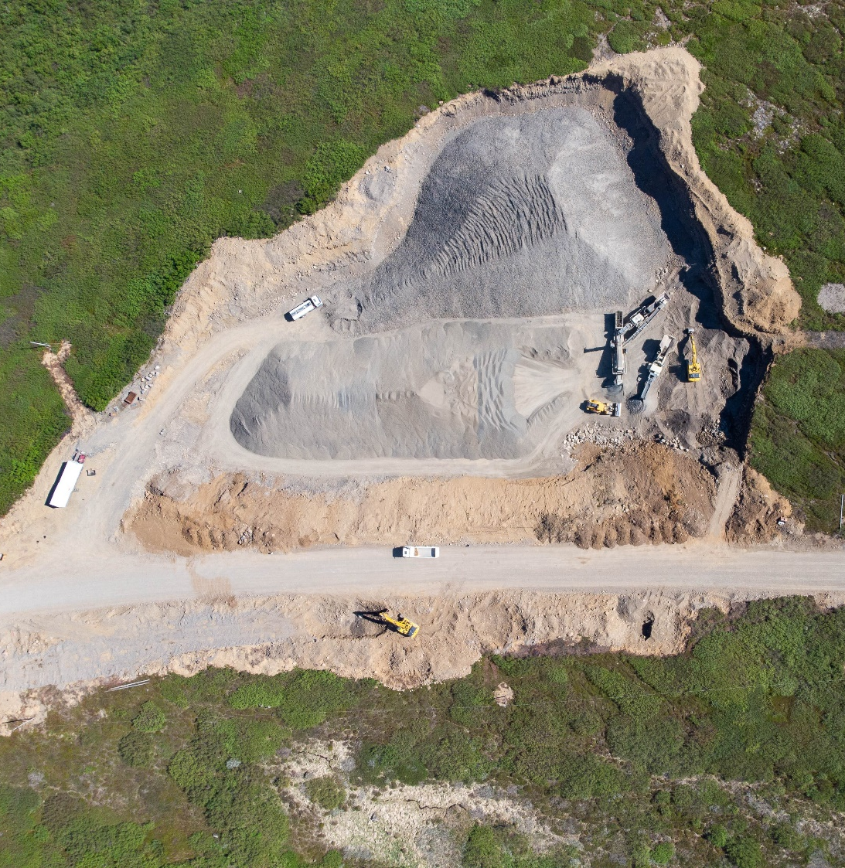
Efnisgæðaritið – Kafli 2: Inngangur
Leiðbeiningar við hönnun, framleiðslu og framkvæmd

Verkefnið er styrkt af Rannsóknasjóði Vegagerðarinnar
Október 2023

Lykilsíða
Höfundar skýrslunnar bera alla ábyrgð.

Númer skýrslu/gerð skýrslu | Fjöldi síðna | Dagsetning | Útgáfa
LEI-3406/2 Efnisgæðaritið | 16 | Október 2023 | 20
Heiti leiðbeiningarits
Efnisgæðaritið – Efnisrannsóknir og efniskröfur – Kafli 2: Inngangur
Höfundur/ar | Verkefnastjóri | Tengiliður Vegagerðarinnar
Pétur Pétursson  Gunnar Bjarnason | Birkir Hrafn Jóakimsson | Birkir Hrafn Jóakimsson
Styrktaraðili |  | Samvinnuaðilar
Rannsóknarsjóður Vegagerðarinnar
Stoðdeild Vegagerðarinnar
Lykilorð
Efnisgæði, efnisrannsóknir, efniskröfur.
Undirskrift verkefnastjóra |  |  | Yfirfarið af
 |  |  | BHJ

Efnisgæðaritið

Efnisrannsóknir og efniskröfur

Leiðbeiningar við hönnun, framleiðslu og framkvæmd

Kafli 1 Formáli
Kafli 2 Inngangur (október 2023)
Kafli 3 Fylling
Kafli 4 Styrktarlag
Kafli 5 Burðarlag
Kafli 6 Slitlag
Kafli 7 Steinsteypa
Kafli 8 Sandur

Viðauki 1 Lýsing á prófunaraðferðum
Viðauki 2 Efnisgerðir við vega- og gatnagerð
Viðauki 3 Jarðmyndanir – byggingarefni við vegagerð
Viðauki 4 Gerðarprófanir, framleiðslueftirlit og frávikskröfur
Viðauki 5 Sýnataka
Viðauki 6 Vinnsluaðferðir
Viðauki 7 Orðalisti – skilgreiningar og skýringar
Viðauki 8 Ýtarefni um malbik
Viðauki 9 Samanburður á eiginleikum steinefna og kröfum

Efnisyfirlit

Lykilsíða 2
2 Inngangur 5
2.1 Uppbygging veghlots 7
2.2 Steinefnanotkun í vegagerð 11
2.3 Val á efnistökustöðum 12
2.4 Evrópustaðlar og íslenskir fylgistaðlar 13
2.5 Eftirlit með framkvæmdum 15

Inngangur
Í þessum kafla er gerð grein fyrir því hvernig vegir eru byggðir upp í lögum sem hafa hvert sínu hlutverki að gegna í veghlotinu og ástæður þess að gera þarf mismunandi kröfur, m.a. til steinefna í hverju lagi. Einnig er í stuttu máli fjallað um efnisnotkun í vegagerð hér á landi, hvað helst þurfi að hafa í huga við val á efnum. Fjallað er um Evrópustaðla fyrir steinefni (e. Aggregates) og vegagerðarefni (e. Road Materials) og innleiðingu staðlanna hér á landi. Sagt er frá íslenskum fylgistöðlum um framleiðslu steinefna og malbiks. Í kafla 2.5 er umfjöllun um gæðastýringu og eftirlit með framkvæmdum.
Í köflum 3 til 6 er fjallað nánar um hvert lag vegarins. Þar er ýtarleg umfjöllun um það hvernig staðið skuli að efnisrannsóknum við hönnun, framleiðslu og framkvæmdir og um kröfur sem gerðar eru til vegagerðarefna. Í kafla 7 er fjallað um steinsteypu og alla efnisþætti hennar þ.e. vatn, sement, íblendi, íauka og steinefni í steinsteypu. Í viðaukum er m.a. ýtarefni um steinefni til vegagerðar, vinnslu þeirra, sýnatöku og prófunaraðferðir. Í viðauka 4 er umfjöllun um gerðarprófanir, framleiðslueftirlit og frávikskröfur. Einnig er birt yfirgripsmikið orðasafn í viðauka 7. Vakin er athygli á viðauka 9 en í honum er gerður samanburður á prófunarniðurstöðum og kröfum. Í sérstöku leiðbeiningariti, LEI-3410, er fjallað um berggreiningu og gæðaflokkun steinefna.
Kröfur sem settar eru fram í köflum 3 til 6 miðast annars vegar við meðalumferð ársins á dag (ÁDU, ársdagsumferð) og hins vegar meðalumferð þungra bíla yfir allt árið á dag (ÁDU_{þ}, árdagsumferð þungra bíla). Fjöldi bíla miðast við tveggja akreina veg og þungir bílar teljast vera bílar með heildarþyngd > 3,5 tonn. Kröfur til fyllinga, styrktarlags og burðarlags miðast við meðalumferð þungra bíla á dag . Ástæðan er sú að þungir bílar eru ráðandi varðandi álag og niðurbrot í þessum lögum. Í því sambandi má benda á þá þumalfingursreglu að niðurbrot í burðarlagi getur til dæmis verið 10 þúsund sinnum meira af völdum þungs bíls en fólksbíls ef þyngdarmunur á bílunum er tífaldur. Það er álitamál hvort rétt sé að miða við þunga bíla > 3,5 tonn þar sem þyngri bílar valda mun meira niðurbroti og veldur 10 tonna bíll t.d. um 70 földu niðurbroti miðað við 3,5 tonna bíl. Ástæðan fyrir þessari ákvörðun er sú að það er venjan hér á landi við talningu bíla að miða við að mörkin séu við 3,5 tonn. Kröfur til slitlaga miðast hins vegar við meðalumferð allra bíla á dag yfir allt árið, enda ræður slit af völdum nagladekkja miklu um endingu slitlaga ef umferð er mikil. Þungur bíll á nagladekkjum er reyndar talinn slíta slitlagi fimm til tífalt meira en fólksbíll, en á móti kemur að hlutfall fólksbíla er yfir 90% á umferðarmestu vegunum.
Það er á valdi veghönnuðar hvaða kröfur til steinefna hann velur að gera hverju sinni. Þó er mikilvægt að rökstyðja slíka ákvörðun vel ef valið er að slaka á kröfum miðað við kröfur Efnisgæðaritsins. Kröfur Efnisgæðaritsins eru leiðbeinandi og miðast við að byggður verði traustur vegur með langan líftíma. Önnur sjónarmið geta komið til álita svo sem að stytta hannaðan líftíma vegarins og að kostnaður sé of mikill við að framleiða steinefni sem standast allar kröfur á viðkomandi svæði. Einnig ber að nefna sérstaklega að kröfur um styrk steinefna í burðarlag miðast við að bundna slitlagið verði þunn klæðing. Ef fyrirhugað er að leggja burðarlagsmalbik ofan á óbundið burðarlag og síðan slitlagsmalbik kemur til greina að draga úr kröfum til styrks steinefna í óbundna burðarlaginu (LA gildi). Ástæðan er sú að spennur (álag) frá umferð ökutækja minnka hratt með auknu dýpi í veghlotinu og þar með minnkar niðurbrot steinefna í óbundna burðarlaginu. Einnig kemur til álita að draga úr kröfum fyrir styrk steinefna í burðarlag ef fyrirhugað er að styrkja það með sementi eða biki. Einnig má nefna að til greina kemur að gera minni kröfur til neðri hluta burðarlags en efri hluta. Kröfur til steinefna í burðarlag miðast við heildarfjölda þungra bíla á tveggja akreina vegi. Ef akreinar eru fleiri en ein í hvora átt kemur til greina að taka tillit til að álag dreifist mismunandi milli akreina og draga þar með úr kröfum til berggæða steinefna. Þó verður ávallt að tryggja að umferðarmestu vegir landsins hafi mjög gott burðarþol og að vegyfirborð þeirra haldi góðum sléttleika allan líftíma vegarins.
Kröfur um slitþol steypu í slitlag á vegi og brýr fara eftir umferðarálagi (ÁDU) en kröfur til annarrar steypu eru mismiklar eftir því hversu miklu áreiti frá umhverfinu steypan mun verða fyrir.
Hjá vegagerðinni er starfandi Vegorðanefnd og fjallar nefndin um hugtök sem tengjast vegagerð. Nefndin hefur sett í gagnagrunn og birt á netslóðinni https://vegordasafn.vegagerdin.is fjölda orða og orðasambanda og fylgja með skilgreiningar og skýringar á hugtökunum auk þýðinga á ensku og norsku. Áfram verður unnið að því að bæta við safnið orðum og orðasamböndum sem notuð eru í vegagerð. Í kafla 6 sem fjallar um slitlög eru birt venslarit fyrir hugtök um bikbundin efni sem unnið hefur verið að, m.a. vegna tilkomu nýrra efna til notkunar í bikbundin slitlög.

2.1 Uppbygging veghlots
Hefðbundinn vegur skiptist í undirbyggingu og yfirbyggingu, sem saman er nefnt veghlot. Undirbyggingin er vegbotn og fylling. Yfirbyggingin er gerð úr styrktarlagi, burðarlagi og slitlagi. Á mynd 2-1 er yfirlit yfir helstu heiti byggingarhluta veghlots, eins og þau eru notuð í þessu riti.
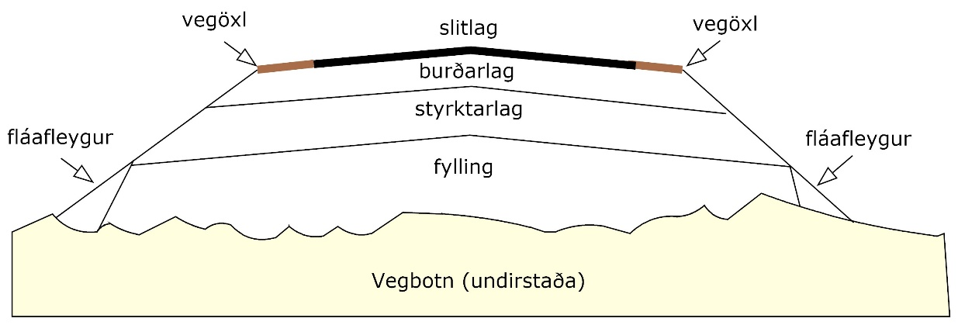
Mynd 2-1:
Heiti byggingarhluta í veghloti (teikning ekki í réttum mælikvarða)
Ástæðan fyrir lagskiptingu vega er sú að gera þarf mismunandi kröfur til efnisgæða eftir staðsetningu lags í veghlotinu. Kröfurnar eru mestar efst, þar sem spennur eru stærstar og áraun mest, en minnka samhliða lækkandi spennum og áraun þegar neðar dregur. Einnig þarf að hafa í huga að lag sem er ofan við áætlað frostdýpi sé ónæmt fyrir áhrifum frostþenslu. Í reynd er það þó oftast látið nægja hér á landi utan þéttbýlis að burðarlag og styrktalag séu úr efni sem er ónæmt fyrir frostáhrifum, þó frostdýpi sé meira en sem nemur þykkt þessara laga. Í þéttbýli er hins vegar algengt að byggja götur úr frostfríu efni niður fyrir frostdýpi. Slitlag myndar slétt yfirborð sem þarf meðal annars að hafa gott slitþol og veðrunarþol.
Neðsti hluti veghlots er fylling. Hún er oft gerð úr þeim efnum sem fyrir eru í vegstæðinu eða næsta nágrenni þess og/eða úr efni sem flutt er að úr námum. Efni sem nota á í fyllingu á að flokka í frost- og burðarþolsflokka samkvæmt norskum reglum og eru þeir ráðandi um þykktir þeirra laga sem koma ofan á. Fyllingin jafnar vegbotninn og undirbyggingin fær þannig rétta hæð áður en yfirbyggingin er sett á. Fyllingin má vera með brattari fláa en styrktarlag og burðarlag (allt að 1:1,25) og er þá settur utan á hana fláafleygur, sem hefur minni halla. Vegna öryggissjónarmiða er nú í vaxandi mæli gerð krafa um flatann fláa (fláafleyg) og skal hann á nýbyggingum vera að lágmarki 1:3 og helst 1:4. Mikilvægt er að tryggja að fláafleygurinn hindri ekki afvötnun vegarins og því er hann ekki látinn ná nema upp að neðri brún styrktarlags. Undirbyggingin (fyllingin og undirliggjandi vegbotn) þarf að geta borið yfirbygginguna og álag vegna umferðar án verulegra formbreytinga. Einnig er rétt að hafa í huga að fyllingin þarf að geta borið álag vinnuumferðar. Fyllingu þarf að þjappa vel og yfirborðið skal vera nægilega þétt og með halla til að tryggja að vatn geti runnið af því.
Ofan á fyllinguna kemur styrktarlag. Við uppbyggingu veghlots er mikilvægt að ekki sé of mikill munur á burðarþoli mismunandi laga, en það á að aukast jafnt og þétt upp á við. Því eru gerðar meiri kröfur til efnis í styrktarlagi en í fyllingu en minni en í burðarlagi. Hlutverk styrktarlagsins er, með burðarlaginu, að dreifa umferðarálaginu á undirbygginguna þannig að ekki komi fram formbreytingar á slitlaginu. Styrktarlagið þarf að hafa þann eiginleika að geta leitt vatn burt úr veghlotinu. Einnig þarf styrktarlag að standast kröfur um berggæði og styrk steinefna og vera ónæmt fyrir frostáhrifum. Styrktarlagi er oft skipt upp í tvo hluta, efra- og neðra styrktarlag, þar sem meiri kröfur eru gerðar til efnis í efri hlutanum, en til neðri hluta styrktarlags eru fyrst og fremst gerðar kröfur um að efnið sé ekki næmt fyrir frostáhrifum auk kröfu um kornadreifingu þess.
→ Burðarlag er næsta lag undir slitlagi. Gerðar eru meiri kröfur til efnis í burðarlagi en í styrktarlagi. Burðarlagið tekur við álagi af umferðinni og dreifir því niður í styrktarlagið, og þau saman niður í fyllinguna. Hlutverk burðarlagsins er að koma í veg fyrir formbreytingar í slitlaginu. Það þarf því að vera stíft og stöðugt, en jafnframt að hafa lektareiginleika þannig að ekki safnist í það vatn. Steinefnið í burðarlagi þarf að hafa ákveðinn styrk vegna aflrænnar áraunar sem það verður fyrir og einnig að vera ónæmt fyrir frostáhrifum. Burðarlag er gjarnan lagt í tveimur lögum, þar sem efni í neðri hluta þess getur verið grófara en efnið í efri hlutanum. Gerðar eru ákveðnar kröfur um kornadreifingu efna í þessum lögum, sem meðal annars taka tillit til þess að efni má ekki vera of gróft né of fínt miðað við þykkt lagsins og einnig er grófleikinn háður gerð slitlags sem kemur ofan á. Efri hluta burðarlagsins er hægt að binda, annað hvort með sementi eða biki.
→ Slitlagið er efsta lag veghlotsins. Hlutverk þess er að skapa jafnt og slétt ökusvæði, m.a. þarf að vera tryggt að nægilegt viðnám sé á milli dekkja og slitlags til að hindra að ökutæki renni til á veginum. Slitlagið þarf að þola áraun frá umferðinni, s.s. slit og núningsáhrif frá dekkjum ekki síst nagladekkjum. Það þarf að þola veðrun svo sem frost/þíðu-áraun og vera þétt og hindra sem mest að vatn komist niður í undirliggjandi lög. Slitlög geta verið bundin eða óbundin. Malarslitlög teljast óbundin, þótt til dæmis kalsíumklóríð sé oft notað til að rykbinda þau. Bundin slitlög geta verið annað hvort steypt eða bikbundin. Malbik og klæðingar teljast til bikbundinna slitlaga. Fyrir þessar síðastnefndu gerðir þarf að vera tryggt að viðloðun sé nægileg milli steinefna og bindiefna því annars er hætta á að göt komi á slitlagskápuna þegar steinar losna úr henni.
→ Vegaxlir eru utan við slitlagsbrúnir. Æskilegt er að efnið í þeim hafi sem mest af eiginleikum slitlags og hefur því færst í vöxt á undanförnum árum að bikbinda axlir vega, sem lagðir eru bundnu slitlagi.
→ Síukröfur
Milli laga veghlotsins, kann að vera nauðsynlegt að koma fyrir síulagi. Á það við þegar hætta er á að fínna efni úr einu lagi gangi inn í grófari efni í næsta lagi fyrir ofan eða neðan. Í stað síuefna, má einnig nota síudúka í sama tilgangi, en aðlaga skal hann aðstæðum á hverjum stað. Ekki er fjallað um síuefni annars staðar í þessu riti enda eru síukröfur þær sömu fyrir öll lög veghlotsins. Krafa er um að > 50% af síuefni skuli vera > 2mm og krafa til fínefnamagns (< 0,063 mm) er sú sama og til styrktarlagsefnis. Einnig er gerð krafa um að mesta steinastærð síulags skuli vera minni en hálf lagþykkt og að síulagið sé að minnsta kosti 150 mm þykkt.
Ef tryggja á að frostlyftingar verði ekki í veginum getur þurft að bæta við frostvarnarlagi (n. frostsikringslag) milli fyllingar og styrktarlags. Einnig getur verið þörf á jöfnunarlagi (n. avrettingslag) milli laga veghlotsins. Í þessu riti er ekki fjallað sérstaklega um þessi lög, en frostvarnarlag skal að lágmarki uppfylla kröfur til neðri hluta styrktarlags og jöfnunarlag skal uppfylla kröfur til næsta lags ofan við lagið sem verið er að jafna.
Þegar lagt er mat á það hvort þörf sé á síulagi eru síukröfur reiknaðar fyrir hver þau tvö samliggjandi lög sem hugsanlega þarf að skilja að með síulagi. Útreikningunum er lýst hér á eftir með dæmum. Hins vegar er almennt ekki þörf fyrir sérstakt síulag ef þess er gætt að hæfilegur munur sé á kornadreifingu samliggjandi laga í veghlotinu. Gerð síuefnis ákvarðast af kornadreifingu í þeim efnum sem það á að skilja að, samanber töflu 2-1 a). Í töflunni stendur „S“ fyrir smágerðara efnið en „G“ stendur fyrir það grófara. Enn fremur táknar dxx möskvastærð í sigti sem xx% af efninu smjúga. Að öðru leyti skal síuefnið uppfylla sömu kröfur og efnin sem það er síuefni fyrir.
Tafla 2-1 a):
Síukröfur fyrir allar vegtegundir og lög veghlotsins
Stærðahlutfall  Grófara (G) / Smágerðara (S) | Kröfur
d_{15G}/d_{85S} | ≤ 5
d_{50G}/d_{50S} | ≤ 25
Til dæmis getur smágerðara efnið (S) verið fyllingarefni og grófara efnið (G) verið styrktarlagsefni. Þegar reiknað er hlutfallið d_{15G}/d_{85S} táknar d_{15G} þá sigtastærð (mm) sem 15% styrktarlagsefnisins smýgur í gegnum og d_{85S} táknar þá sigtastærð sem 85% af fyllingarefninu smýgur í gegnum. Þetta hlutfall skal vera ≤ 5 sbr. töflu 2-1 a). Ef hlutfallið er hærra, þarf að skjóta inn síulagi á milli þessara tveggja laga. Með sama hætti er reiknað hlutfallið d_{50G}/d_{50S}. Þessu getur líka verið öfugt farið þannig að smágerðara lagið sé ofan á því grófara, t. d. smágert styrktarlagsefni ofan á grófu fyllingarefni. Ef valið er að setja síulag á milli laga í veghlotinu þarf að gæta þess að síukröfur séu uppfylltar bæði gagnvart undirliggjandi lagi og því lagi sem byggt er ofan á síulagið. Mikilvægt er að gæta þess að síukröfur séu uppfylltar milli styrktarlags og fyllingar og styrktarlags og vegbotns t.d. til að tryggt sé að fínefni blandist ekki inn í styrktarlagið. Til að tryggja að síulag sem byggt er ofan á vegbotn eða fyllingu afvatnist mun betur en efnið sem það er lagt ofan á skal kanna hvort krafan í töflu 2-1 b) sé uppfyllt. Hlutfallið d_{15 síulag}/d_{15 vegbotn/fylling} er þá reiknað á sambærilegan hátt og lýst er hér að ofan.
Tafla 2-1 b):
Viðmiðunarregla um afvötnunareiginleika síulags
Stærðahlutfall  síulag / vegbotn eða fylling | Kröfur
d_{15, síulag}/d_{15, vegbotn/fylling} | ≥ 5
Nokkra hugmynd má fá um heppilegt síulag með því að reikna út svokallaða markapunkta fyrir sáldurferil síulagsins út frá síukröfunum og sáldurferlum laganna sem síulagið á að skilja að. Með því að nota skilyrðin sem eru sett fram í töflum 2-1 a) og 2-1 b) má finna markapunkta eða hlið sem sáldurferill síulagsins þarf að þræða til að síukröfurnar séu uppfylltar og ef síulag er lagt á vegbotn eða fyllingu að afvötnunareigileikar síulagsins séu fullnægjandi.
Fyrsta síukrafan segir að d₁₅ fyrir síulagið (B) skuli mest vera 5×d₈₅ fyrir undirlagið (A). Markapunkturinn 5×d₈₅ er merktur 1 á mynd 2-2 og sáldurferill síulagsins verður að koma vinstra megin við hann.
Önnur síukrafan segir að d₅₀ fyrir síulagið (B) skuli mest vera 25×d₅₀ fyrir undirlagið (A). Markapunkturinn 25×d₅₀ er merktur 2 á mynd 2-2 og sáldurferill síulagsins verður líka að koma vinstra megin við hann.
Þriðja krafan, sem tryggir hlutfallslega afvötnunareiginleika síulags, segir að d₁₅ fyrir síulagið (B) skuli vera minnst 5×d₁₅ fyrir undirlagið (A). Markapunkturinn 5×d₁₅ er merktur 3 á mynd 2-2 og sáldurferill síulagsins verður að koma hægra megin við hann. Sáldurferill síulagsins á sem sé að fara um hliðið sem markast af markapunktunum 1 og 3 og á auk þess að liggja vinstra megin við markapunktinn sem er merktur 2.
Samsvarandi reikninga (þ.e. fyrstu og aðra síukröfu) er rétt að gera fyrir síulagið og yfirlagið (C) til að ganga úr skugga um að yfirlagið uppfylli síukröfur gagnvart síulaginu.
Ekki er raunhæft að draga markalínur milli markapunkta vegna þess að ef t.d. síulagið er fært til hægri að markapunktum 5×d_{85A} og 25×d_{50A} þá er óvíst að yfirlagið sé enn innan markapunkta og þarf því að reikna fyrir hvert einstakt tilvik.
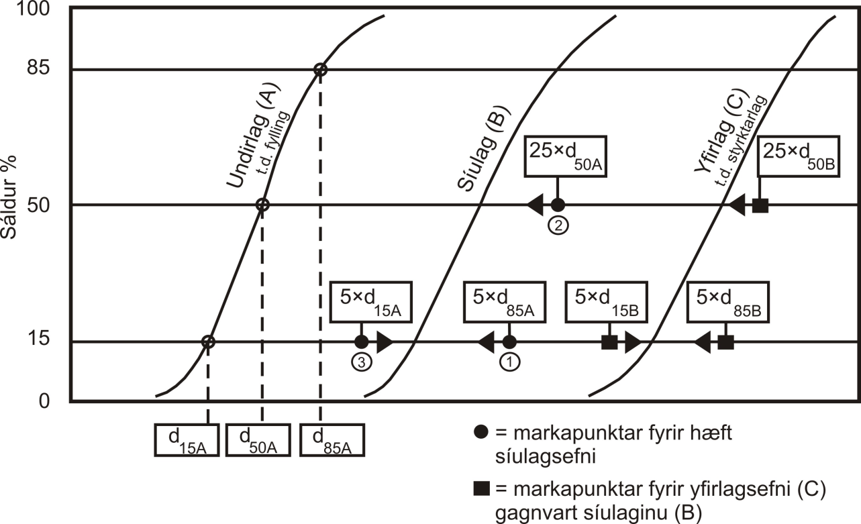
Mynd 2-2:
Markapunktar reiknaðir út frá síukröfum

2.2 Steinefnanotkun í vegagerð
Um 60% af steinefnisnotkuninni í landinu er til vegagerðar sem er svipað hlutfall og annarsstaðar á Norðurlöndum. Heildarefnisnotkun á Íslandi er hins vegar margföld á við önnur Evrópulönd mæld í tonnum á íbúa, enda hefur uppbygging hér á landi verið mjög hröð bæði í vegagerð og á öðrum sviðum mannvirkjagerðar. Líklegt er að þróunin á næstu áratugum verði sú að heildarefnisnotkun í vegagerð muni minnka en að hlutfallslegt magn gæðaefna í efri lög vegarins muni vaxa. Þetta stafar af því að efnisnotkun til viðhalds á efri lögum veganna mun fara vaxandi hlutfallslega miðað við efni til nýbygginga. Vinnsla á bergi hefur farið vaxandi á undanförnum árum, en á árinu 2008 var slík vinnsla um 35% af heildinni en hefur vaxið jafnt og þétt með tímanum. Til samanburðar má miða við að vinnsla bergs geti verið um 50% af heildarefnisnotkun á Norðurlöndunum og í sumum Evrópulöndum eru allt að 90% af steinefnum til mannvirkjagerðar unnin úr bergi.
Til að gefa hugmynd um efnisnotkun í vegagerð, má taka árið 2008 sem dæmi, sjá mynd 2-3. Þá var efnisnotkun til vegagerðar samtals tæplega 5 milljón rúmmetrar (m³), þar af liðlega 3,8 milljón m³ í fyllingar, liðlega 1 milljón m³ í styrktar- og burðarlög og um 0,1 milljón m³ í slitlög. Þó ber að hafa í huga að þessi hlutföll á notkun steinefna til vegagerðar geta verið breytileg með tíma. Sérstaklega á það við að stór nýbyggingarverkefni, jarðgangagerð og fleira geta breytt notkunarhlutföllum og ekki síður heildarmagni steinefnanotkunar meðan á þeim stendur.

Mynd 2-3:
Skipting efnisnotkunar í vegagerð árið 2008

2.3 Val á efnistökustöðum
Nálægt markaðssvæðum við þéttbýli eru verk yfirleitt boðin út með þeim hætti að verktaka er ætlað að útvega steinefni til verksins. Verktaki kaupir þá efnið af steinefnaframleiðendum sem starfrækja námuvinnslu á svæðinu. Hér á landi hefur hins vegar verið algengt utan þéttbýlissvæða að Vegagerðin leiti að og rannsaki jarðmyndanir sem eru vænlegar sem efnistökusvæði og semji við landeigendur um leyfi til efnistöku fyrir viðkomandi verk. Í útboðsgögnum er þá gerð grein fyrir efnistökustöðum þar sem verktaka er ætlað að taka efni til verksins. Efnisgerðum og jarðmyndunum er lýst í viðaukum 2 og 3.
Yfirgripsmikil skýrsla um efnisvinnslu hefur verið gefin út og einnig handbók um sama efni sem var gefin út í febrúar 2018.
Við val á efnistökustöðum er mikilvægt að styðjast við rannsóknir á steinefnum til að tryggja að efni sem eru valin séu hæf til vegagerðar. Einnig er mikilvægt að bera saman mismunandi valkosti, bæði með tilliti til efnisgæða og kostnaðar við vinnslu og flutning efnisins. Magn efnisins, efniskröfur, og vinnslu- og flutningskostnaður eru vegin saman í slíku mati. Kröfur til fyllingarefna eru t.d. almennt litlar en hins vegar er oft um mikið magn að ræða og því er leitast við að lágmarka flutningsvegalengd. Efniskröfur eru meiri til efstu laga veghlotsins en efnismagn tiltölulega lítið og því eru efni í burðarlag og slitlag oft flutt tugi kílómetra frá efnistökustað að vegstæði. Það sama á við um steinefni sem notað er í gæðasteypu og slitlagssteypu, að það er oft flutt langar leiðir. Það getur verið kostnaðarsamt að vinna vegagerðarefni úr bergi, en með slíkri vinnslu fást oft hæfustu efnin í burðarlag og slitlag og getur því klapparvinnsla verið hagkvæmari en að flytja hæft efni úr setlögum langar leiðir. Efni í hvert lag vegarins eru valin þannig að þau standist kröfur, en mikilvægt er að sólunda ekki gæðaefnum í neðri lög vegarins á svæðum þar sem skortur er á slíkum efnum. Til dæmis ætti ekki að byggja vegfyllingar úr hágæðaefnum, sem geta nýst t.d. sem steypuefni eða sem steinefni í klæðingu eða malbik. Við val á efnistökustað ber að hafa í huga að áraun malarflutninga á vegakerfið er mikil og frá því sjónarmiði er óæskilegt að flytja efni of langa vegalengd. Einnig þarf ávalt að taka tillit til umhverfissjónarmiða þegar efnistökustaðir eru valdir en ýtarlegar upplýsingar um þau mál er að finna á vefsíðunni http://www.namur.is/. Vegagerðin skráir námur á landinu og hægt að sjá staðsetningu námanna ásamt helstu upplýsingum um þær á slóðinni: http://namur.vegagerdin.is/. Með því að smella á námupunkta á korti/loftmynd er hægt að skoða niðurstöður steinefnarannsókna.

2.4 Evrópustaðlar og íslenskir fylgistaðlar
Samhæfðir Evrópustaðlar sem ná yfir prófanir á steinefnum og framleiðslu þeirra tóku gildi 2004. Endurskoðun framleiðslustaðlanna (e. Product Standards) og samræming þeirra og jafnvel samruni 4 framleiðslustaðla í einn staðal er í vinnslu. Líkur eru á að endurskoðaðir framleiðslustaðlar verði gefnir út á árinu 2022 eða 2023. Þessir staðlar eru gefnir út af staðlanefnd CEN/TC154 sem fjallar um steinefni (e. Aggregates). Framleiðslustaðlarnir liggja til grundvallar því hvaða prófanir á efniseiginleikum steinefna til vegagerðar skuli eða megi gera og þar eru settir fram kröfuflokkar fyrir hvern mældan eiginleika. Ísland er aðili að evrópska efnahagssvæðinu (EES) og ber því að fara eftir ákvæðum staðlanna. Yfir 40 prófunaraðferðir hafa nú verið settar fram sem Evrópustaðlar fyrir prófanir á steinefnum og níu framleiðslustaðlar sem fjalla um steinefni til mismunandi nota, svo sem í steinsteypu, malbik og óbundin efni.
Ekki er skylt að nota alla þá prófunarstaðla sem settir eru fram og sumir þeirra miðast við séraðstæður í einstökum löndum. Því er nauðsynlegt að velja úr þá staðla sem byggingariðnaðurinn í hverju landi kemur sér saman um að æskilegt eða nauðsynlegt sé að nota til að tryggja að fullnægjandi upplýsingar liggi fyrir um gæði steinefna til mannvirkjagerðar. Í Efnisgæðaritinu er tekið mið af íslenskum fylgistöðlum með framleiðslustöðlunum þar sem valdar hafa verið þær prófunaraðferðir sem eru taldar henta best íslenskum steinefnum og aðstæðum. Gerð er grein fyrir þeim í einstökum köflum og viðauka 4. Prófunaraðferðum er lýst í viðauka 1.
Framleiðslustaðlar fyrir óbundin steinefni, bikbundin steinefni og steinefni í steinsteypu eru settir fram á samræmdan hátt, en þó eru tilteknar prófunaraðferðir og kröfur þess eðlis að þær henta eingöngu viðkomandi framleiðsluafurð. Í stöðlunum er í sumum tilfellum gefinn kostur á að velja á milli tveggja eða fleiri prófunaraðferða sem mæla sambærilega eiginleika steinefna. Í framleiðslustöðlunum er að finna ákvæði varðandi framsetningu prófunarniðurstaðna á sýnum, t.d. hvað varðar kornadreifingu, lögun, styrk, slitþol, veðrunarþol og efnainnihald þeirra, svo eitthvað sé nefnt. Einnig eru viðaukar í öllum framleiðslustöðlunum (e. Annex ZA) með lýsingu á því hvernig standa skuli að gæðayfirlýsingu (e. Declaration of Performance, DoP).
Í framleiðslustöðlum fyrir steinefni er fjallað um gerðarprófanir og framleiðslueftirlit sem ber að viðhafa og er grundvöllur CE merkingar framleidds steinefnis.
Margar aðildarþjóðir hafa skrifað fylgistaðla (e. National Annex eða National Document), til þess að innleiðing Evrópustaðla á steinefnasviðinu gangi hnökralaust fyrir sig. Slíkur fylgistaðall, ÍST 76, er gefinn út af Staðlaráði Íslands og tók fyrst gildi hérlendis árið 2013. Fylgistaðallinn verður gefinn út í endurskoðaðri útgáfu þegar endurskoðaðir framleiðslustaðlar verða gefnir út. Fylgistaðallinn er með framleiðslustöðlunum ÍST EN 12620 Steinefni í steinsteypu, ÍST EN 13043 Steinefni í malbik og klæðingar á vegi, flugvelli og önnur umferðarsvæði og ÍST EN 13242 Steinefni í mannvirki og vegagerð, notuð óbundin eða bundin með vatnshverfum efnum. Í fylgistaðli ÍST 76 eru sett fram ákvæði um prófanir, tíðni prófana og gæðastöðugleika (e. Constancy of Performance) vegna framleiðslu steinefna. Í fylgistaðlinum felst samkomulag milli framleiðenda og kaupenda steinefna svo og prófanastofa, t.d. hvað varðar val á prófunaraðferðum sem nota skal til mælinga á eiginleikum steinefna til mismunandi nota. Fylgistaðallinn tekur afdráttarlausa afstöðu til prófunaraðferða og eftirlitskerfa (e. AVCP). Þar kemur fram að eftirlit með framleiðslu skuli vera einungis á hendi framleiðanda steinefnis (eftirlitskerfi AVCP 4) við framleiðslu á steinefni til óbundinna nota (ÍST EN 13242), en að tilnefndur aðili (e. Notified Body) skuli staðfesta gerðarpróf og eftirlit framleiðanda (eftirlitskerfi AVCP 2+) við framleiðslu steinefnis í steinsteypu (ÍST EN 12620) og við framleiðslu steinefnis til bikbundinna nota (ÍST EN 13043). Á grundvelli yfirlýsingar framleiðanda um eiginleika steinefna, sbr. ÍST 76, getur framleiðandi CE-merkt sína framleiðslu. Meginefni fylgistaðals um framleiðslu steinefna er birt í viðauka 4.
Í lok árs 2013 kom upp sú staða að nýjustu útgáfur framleiðslustaðla EN 12620, EN 13043, EN 13139, EN 13242, EN 13383-1 og EN 13450 undir staðlanefnd CEN TC 154 voru dregnar til baka af tæknilegum ástæðum. Eldri útgáfur hafa tekið gildi á meðan unnið er að nýrri útgáfu sameinaðs staðals. Að mestu var um að ræða ritstjórnarleg atriði (e. editorial), en að sama skapi hefur þessi vinna leitt til ákveðinnar samræmingar milli staðlanna. Formlegri atkvæðagreiðslu um nýja útgáfu staðlanna lauk í ágúst 2018 og voru staðlarnir samþykktir af öllum aðildarþjóðunum. Hins vegar krafðist ráðgjafastofa (HAS consultants) fjölmargra breytinga á stöðlunum sem mun seinka enn útgáfunni. Reiknað er með að sameinuð útgáfa þessara staðla muni koma út á árinu 2024 eða síðar að undangengnu CEN Enquiry og Formal Vote. Nýi staðallinn mun fá númerið ÍST EN 17555-1. Í Efnisgæðaritinu er tekið mið af þeim staðaldrögum sem samþykkt voru af aðildarþjóðunum í formlegri atkvæðagreiðslu, þótt þeir hafi formlega séð ekki tekið gildi en eftir útgáfu nýja staðalsins mun að sjálfsögðu verða vísað til hans. Framleiðslustaðlar undir CEN TC 227, sem fjalla um vegagerðarefni m.a. malbik og klæðingu, voru gefnir út á árinu 2016. Sambærileg ritstjórnarleg atriði þarfnast leiðréttingar í þeim stöðlum en líklegt er að sú leiðrétting bíði 5 ára endurskoðunar staðlanna. Í Efnisgæðaritinu er tekið mið af stöðlunum sem voru gefnir út 2016 en tóku ekki formlega gildi með auglýsingu í OJEU tíðindunum sem er forsenda gildistöku. Endurskoðun fylgistaðlanna ÍST 75 og ÍST 76 mun bíða þar til nýjar útgáfur staðlanna hafa verið gefnar út.

Staðlanefndin CEN/TC227, fjallar um staðla fyrir vegagerðarefni (e. Road Materials) og fjalla undirnefndir hennar um malbik, klæðingar, steinsteypu og óbundin lög í vegi og flugvelli. Endurskoðaðir framleiðslustaðlar um mismunandi gerðir malbiks, ÍST EN 13108-1 til 9 voru gefnir út árið 2016 en voru ekki formlega auglýstir í OJEU (e. Official Journal of the European Union). Einnig voru gefnar út nýjar útgáfur af stöðlum um gerðarprófanir og framleiðslueftirlit með malbiki, ÍST EN 13108-20 og 13108-21. Staðlaráð Íslands gaf árið 2013 út fylgistaðal, ÍST 75, sem gildir hérlendis og verður staðallinn endurskoðaður þegar nýjar útgáfur staðla hafa tekið gildi. Fylgistaðallinn er með framleiðslustöðlunum ÍST EN 13108-1 Malbiksblöndur – Efnislýsingar – Hluti 1: Stífmalbik (AC) og ÍST EN 13108-5 – Hluti 5: Steinríkt malbik (SMA) og setur fram ákvæði um prófanir, tíðni prófana og samræmiskerfi vegna framleiðslu malbiks. Í fylgistaðlinum er m.a. tilgreint hvaða lágmarkskröfur um prófanir við framleiðslueftirlit (e. Factory Production Control, FPC) skv. ÍST EN 13108-21 skuli gerðar hérlendis, svo og hvaða gerðarprófanir (e. Type Testing, TT), skv. ÍST EN 13108-20 skuli gera á malbiki. Ákvæði um framleiðslueftirlit og framkvæmdaeftirlit með malbiki og klæðingu eru í kafla 6 í þessu riti og í viðauka 4. Vert er að benda á hér að þar sem umferð er ≥ 8000 ÁDU eða þar sem þungaumferð er ≥ 400 ÁDU_{þ} (miðað við heildarumferð á vegi eða götu) og einnig þar sem er sambærilegt álag á malbikinu skal gerðarprófa malbik með hjólfaraprófi, slitþolsprófi og vatnsnæmiprófi auk hefðbundinna prófana sem tilteknar eru í fylgistaðlinum.

2.5 Eftirlit með framkvæmdum
Á undanförnum árum hefur Vegagerðin unnið að því að koma á laggirnar virku eftirliti með framkvæmdum með það að markmiði að koma á gæðastjórnun í framkvæmdum Vegagerðarinnar. Það á bæði við hvað varðar vinnu verktaka og umsjón og eftirlit með framkvæmdum. Hluti af gæðastýringu verkkaupa felst í því að útbúin sé eftirlitsáætlun af umsjónarmanni og eftirlitsmanni fyrir hvert verk til að tryggja að haft sé virkt eftirlit með öllum þáttum viðkomandi verks.
Í eftirlitsáætlun fyrir verk koma fram helstu upplýsingar um verkið, samantekt á kröfum verklýsingar og útboðslýsingar ásamt kröfum verklagsreglna. Einnig er lýsing á því hvernig uppfylla skuli allar kröfur, hvort sem um er að ræða kröfur til verktaka eða verkkaupa og hvernig skráningu skuli háttað og hvaða gögn skuli liggja fyrir.
Umsjónarmaður og eftirlitsmaður byrja gerð eftirlitsáætlunar fyrir viðkomandi verk þegar gerð útboðsgagna er að ljúka. Þeir fara yfir og meta kröfur í gögnum með tilliti til mikilvægis, eftirfylgni og framvindu verks. Ákveðið er í áætluninni hvernig eftirliti skal háttað, hvað skal skoða, hvernig og með hvaða tíðni. Eftirlitsáætlun verks skal ávallt vera í fullu samræmi við útboðsgögn. Þegar gengið hefur verið frá verksamningi skal fullgild eftirlitsáætlun liggja fyrir.
Fyrir ákveðna verkþætti getur verkkaupi lagt fram eyðublöð fyrir dagskýrslur og/eða áfangaskýrslur og krafist þess að verktaki fylli þær út og afhendi. Algengir verkþættir eru til dæmis efnisvinnsla, ræsalögn og lögn klæðinga og malbiks. Verkkaupi getur, telji hann þörf á, farið fram á að verktaki útfylli sérstakar dagskýrslur fyrir alla verkþætti í framvindu verks.
Á rýnifundi í upphafi verks er verktaka afhent þau eyðublöð, rafrænt eða á pappír, sem hann skal nota sem dagskýrslur í verkinu. Þá þarf einnig að liggja fyrir ákvörðun um skil á þeim gögnum. Verkkaupi framfylgir eftirliti á grundvelli eftirlitsáætlunar fyrir viðkomandi verk.
Gerð er krafa um að verkaupi og verktaki fari saman yfir framvindu og gæði verksins á hverjum verkfundi. Ef verktaki er ekki að vinna samkvæmt útboðsgögnum verksins er það bókað í fundargerð. Eftirlitsmaður heldur dagbók þar sem allar heimsóknir eru skráðar. Þar skal einnig skrá úttektir á verkþáttum, hvernig staða þeirra er, athugasemdir varðandi framkvæmd verksins, samskipti við verktaka o.fl. Ef gæði eru ekki í samræmi við kröfur hefur skapast frávik og er það skráð sérstaklega. Ef frávik er utan marka sem sett eru í útboðsgögnum er þess krafist að verktaki geri úrbætur þannig að ákvæði útboðsgagna séu uppfyllt.
Vorið 2019 var gefið út kver um eftirlit með framkvæmdum og var því dreift til eftirlitsmanna. Stefnt er að því að krafa verði gerð um að eftirlit með framkvæmdum Vegagerðarinnar sé faggilt og að útbúin verði fræðslurit af ýmsum toga til þess að auðvelda faggildinguna.

AASHO (American Association of State Highway Officials) Road Test 1961 setti þessar niðurstöður fram á grundvelli yfirgripsmikilla álagsmælinga á tilraunaköflum sem svokallaða fjórða veldis reglu til að lýsa áhrifum misþungra bíla á niðurbrot burðarlags (þyngd þungs bíls/þyngd fólksbíls) í fjórða veldi. Til dæmis (10 tonn/1 tonn)⁴ = 10.000 sinnum meira niðurbrot.
Vegöxl er einnig nefnd vegræma sem er safnheiti fyrir rönd við hlið akbrautar, sem stundum er akfær. Vegræmur eru hliðræma, kantræma, neyðarræma, miðræma og öryggisræma, sbr. https://vegordasafn.vegagerdin.is.
Hafdís Eygló Jónsdóttir og Gunnar Bjarnason 2013: Vinnsla steinefna til vegagerðar - Tækjabúnaður, verktækni og framleiðslueftirlit.
Hafdís Eygló Jónsdóttir og Gunnar Bjarnason 2018: Handbók um vinnslu steinefna til vegagerðar. Sjá slóð beggja rita: http://www.vegagerdin.is/upplysingar-og-utgafa/leidbeiningar-og-stadlar/efnisrannsoknir/

